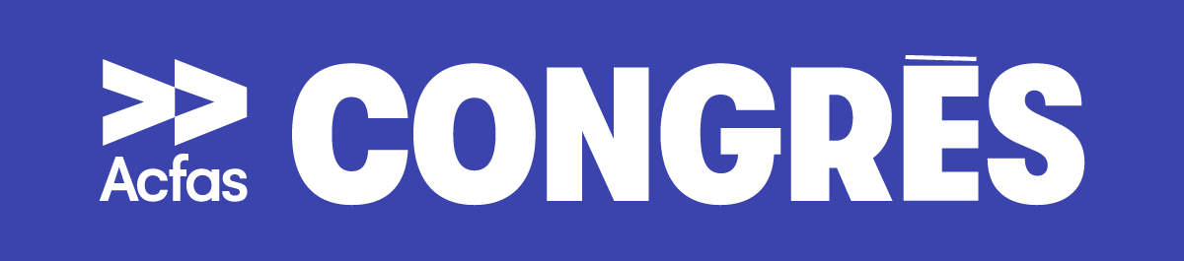

DOSSIER DE CANDIDATURE

BOURSES DE PARTICIPATION
OFFERTES PAR LE
Ce dossier ainsi que les justificatifs demandés sont à remettre entièrement remplis par courriel à Adam Khadiri, agent de projets responsable des dossiers de la francophonie : adam.khadiri@acfas.ca, au plus tard :

- Le 30 janvier 2024 si vous prononcez une communication libre;
- Le 15 février 2024 si vous faites une communication dans le cadre d’un colloque et avez besoin d’un visa pour assister au congrès; ou
- Le 15 mars 2024 si vous faites une communication dans le cadre d’un colloque et n’avez pas besoin de visa. Il est à noter que vous êtes responsables de faire vos propres démarches d’obtention de visa.

L’analyse des dossiers tiendra compte de la qualité du curriculum vitae ou du relevé de notes des candidates et candidats et de la nécessité d’obtenir une bourse pour participer au 91e Congrès de l’Acfas. De plus, la sélection se fera en fonction de la diversité de provenance des candidates et candidats inscrits.

Renseignements sur la personne
Genre : | Adresse courriel valide :
Nom : | Fonction :  ☐ Professeure ou professeure  ☐ Étudiante ou étudiant. Précisez le niveau d’étude :  ☐ Autre. Précisez :
Prénom : | Université d’attache, ville et pays :
Adresse complète : | ☐ J’accepte d’être inscrite ou inscrit à la liste de diffusion d’information numérique de l’Acfas.  ☐ Je refuse
Renseignements sur la communication acceptée au 91e Congrès de l’Acfas
Titre de la communication :
Cette communication s’inscrit-elle dans un colloque ou comme communication libre?

☐ Colloque. Indiquez le titre du colloque :
☐ Communication libre
La communication a-t-elle été acceptée?

☐ Oui. Veuillez fournir la preuve d’acceptation de votre communication.
☐ Non. Vous n’êtes pas admissible à cet appel à candidatures.

Liste des pièces justificatives à joindre par courriel, en plus du présent formulaire :
- Curriculum vitae
- Preuve d’acceptation de votre communication au 91e Congrès de l’Acfas
- Relevé de notes (pour les étudiantes et étudiants), officiel ou non officiel, datant de 2022 ou 2023

